Кечкенә елгалар экологиясе
Биологиядән проект эше

Автор: ТР Әтнә районы
Иске Өҗем төп гомум-
белем мәктәбенең 8 нче
сыйныф укучысы Галиева Ралинә Рафиковна

Фәнни җитәкче: биология укытучысы Хисматуллин Рәшит Мәхмүтович

2017 нче ел

Эчтәлек
- Кереш ..........................................................................................
- План ............................................................................................
- Төп өлеш .....................................................................................
- Практик тикшеренүләр ...............................................................
- Тикшеренүләрнең нәтиҗәләре ....................................................
- Планлаштырылган чаралар .........................................................

КЕРЕШ

XX гасырның икенче яртысында фән алга таба бик зур үсеш алды.Бу кешелекне тарихта күрелмәгән техник һәм индустриаль прогресска китерде.Глобаль техник прогресс тискәре глобаль проблемалар китереп чыгара.Дөньядагы глобаль экологик проблемалар ХХ бездән башлана.Халык тик торганда гына тамчыдан күл җыела дип әйтмәгән.Без дэ бу проблемалар белән кызыксынабыз,һәм аларны бетерү өчен үзебездэн өлеш кертергә телибез.
Безнең эшнең темасы “Кечкенә елгалар экологиясе”-дип атала.Кечкенә елгалар зур елгаларның торышын билгели.Ашыт елгасы Илләт елгасына коя,сонгысы Иделгә,ә Идел елгасы зур шәһәрләр өчен төче су чыганагы булып тора.Миллионнан артык халкы,зур сәнәгать үзәге булган Казан шәһәренең генә ихтыяҗларын канәгатьләндерү өчен дә бик зур күләмдә су кирәк.Хәзерге вакытта төче су кризис чигендә.Бу турында иң биек трибуналардан сөйлиләрРФ презеденты В.В.Путин “Россиядә төче су запасы гаять дәрәҗәдә зур күләмнәрдә сарыф ителә.Кеше сусыз яши алмый,шуңа күрә планетаның су ресурслары зонасын тергезү һәм саклауны ул үз өстенә алырга тиеш,”-диде.Шулай булгач,бу проблеманы хәл итүгә һәркем үз өлешен кертергә тиеш.Безнең дә бу эштән читтә каласыбыз килмәде,проблеманы өйрәнеп аны хәл итү юлларын ачыклап елгага булышасыбыз килде.Шул максаттан чыгып Ашыт елгасының экологиясенә кеше факторы тәэсирен өйрәнергә һәм аны хәл итү юлларын ачыкларга булдык.

БЕЗНЕҢ ПРОЕКТНЫҢ МАКСАТЫ:

Ашыт елгасын бүгенге торышын өйрәнеп аны саклау буенча кирәкле кичектергесез чаралар исемлеген эшләү һәм аларны тормышка ашыру юлларын күрсәтү. Үзебезнең эшебез нәтиҗәсендә безгә иярүче, битараф булмаган кешеләрне туплап бергәләшеп елганы коткару.

ПРОЕКТНЫҢ БУРЫЧЛАРЫ:

1.Ашыт елгасының торышын бәяләү.
2.Елганың экологик торышы үзгәрүгә китергән сәбәпләрне ачыклау.
3.Елганы саклау буенча конкрет практик чаралар эшләү.

ПЛАН.

1.Гидрологик обьектларны тикшерү методларын өйрәнү буенча махсус әдәбиятлар өйрәнү.
2.Авыл өлкәннәре белән сөйләшү,сораштырулар үткәрү.
3.Елга суының үзлекләрен мәктәп лабораториясендә тикшерү һәм тикшерү нәтиҗәләренен анализлау.
4.Ашыт елгасы буен 1,8км. тикшерү.
5.Елганы саклау буенча эш планы төзү һәм аны тормышка ашыру.
Проектның тикшерү өлешен без октябрьгә төгәлләргә планлаштырдык.Көз көне мәктәп коллективы белән елга буен чистартып чыгарга булдык.Чөнки яз көне кар сулары белән барлык чүп-чар елгага төшәчәк.Безнең коллектив кына бу кадәр зур территорияне чистартып бетерә алмаячак.Ә шулайда безнең бу эшебез битараф булмаган кешеләрне табарга,төбәк(кешеләре)халкы арасында экологик грамоталылыкны күтәрергә ярдәм итте.

ТӨП ӨЛЕШ.
I.Ашыт елгасының географик урнашуы.

Ашыт елгасы Татарстан Республикасының Арча районы территориясендә башланып күпчелек өлеше Татарстан буенча ага.Марий Эл республикасының территориясенә керә һәм Түбән Карамак авылы янында Илләт елгасына кушыла.Елганың озынлыгы 104км.,бассейн мәйданы 1100кв.км..Урманнар киселү сәбәпле Ашыт елгасы бассейны тулысынча диярлек басу,болыннар аша уза.(Приложение фото 1)
Өлкәннәр сүзләренә караганда элек Ашыт елгасы чиста,мул сулы булган,һәрбер авыл янында буа һәм тегермәннәр булган.Ташчишмә авылы янындагы тегермән дүрт ташлы булган һәм тирә-як авыллары халкына хезмәт күрсәткән.Дүрт ташлы тегермәнне эшләтү өчен шактый зур күләмдә су кирәк.Димәк елга мул сулы булган.Елгада төрле төр балык күпләп үрчегән.Болыннарда агачлыклар һәм төрле төр үсемлекләр үскән.Язгы ташулар вакытында су болыннарга җәелгән.Тегермән буалары җәендә суны ярлар тулып торырлык итеп тоткан. Шуның нәтиҗәсендә болыннарда үлән бик мул булып үскән.Авыл халкы елгага бик сакчыл караган,һәр ел саен елга тирәсен чистартып торганнар.
Без сорашу үткәргән өлкәннәр бу туры да бик бирелеп сөйлиләр һәм елганың бүгенге торышына борчылуларын белдерәләр.
Ташчишмә һәм Иске Өҗем авылларында яшәүче 17 өлкән кешедән сораштыру үткәрдек.Бу кешеләр 1918-1940 елларда туган һәм төбәк тарихын яхшы хәтерлиләр.(Приложение фото2)
Эш барышында без шактый күләмдә махсус әдәбият өйрәндек һәм бик күп кызыклы фактлар белән таныштык.Интернет ресуслардан Ашыт елгасы турында бик күп магьлүмәт тупладык.Ашыт заказнигы турындагы магьлүмәтләрне алдык.Мәсәлән:кечкенә елгалар классификациясе.

Таблица 1. Кечкенә елгалар классификациясе.
(Фохмиестров В.Л.,Ноумов С.С.1984)
 | Озынлык,км | Бассеин,км2 | Су расходы м3/c
Бик кечкенә | 0-50 | 6-114,07 | 0,04-1,20
Уртача кечкенә | 50-100 | 318,01 | 4,10
Кечкенә | 101-250 | 4000,0 | 13,0

Безнең фикеребезчә Ашыт елгасы кечкенә елгалар рәтенә керә.Аның күрсәткечләре өчен генә түгел,ә безнең үзебезнең елга булганы өчен дә.Кечкенә елгалар уртача һәм зур елгаларны туендыралар,һәм аларның экологик чисталыгын билгилиләр.

I.2.Ашыт елгасының торышын өйрәнү.

Гидрологик обьектларны өйрәнү методлары белән танышканнан сон без тикшерү эшләрен башладык.
Тикшерүне май,июль,Һәм сентябрь айларында үткәрдек.Иң беренче елганың агу мөхитен билгеләдек.Ул Иске Өҗем авылы янында үзенең агу юнәлешен сизелерлек дәрәҗәдә үзгәртә:көнчыгыштан көнбатышка агучы елга 90-лы почмак ясап төньяктан-көньякка ага башлый,суның тирәнлеген һәм киңлеген үлчәдек.Без үлчәгән урыннарда тирәнлекнең уртача күрсәткече 71см. тәшкил итте,киңлекне төрлечә үлчәдек һәм уртача күрсәткеч 9м.тәшкил итте.
Елга ни өчен шулай саеккан соң?Бу сорауга җавапны күренекле якташыбыз,авыл хуҗалыгы аксакалы Файзи ага Галиев хезмәтләреннән таптык.Ул анда моның төп сәбәпләренең берсе итеп басулардан яңгыр,кар сулары белән агып төшүче уңдырышлы туфракны атый.Хәзерге вакытта кырлар тулысынча диярлек көз көне сукалап калдырыла.Сукалау һәм аның юнәлешен дөрес сукаламау уңдырышлы туфракның юылуына китерә.Явым-төшем сулары белән төшеп елга төбенә утыра.Ашыт елгасына көчле агым хас түгел.Шунлыктан елга саега.

II бүлек.Практик тикшеренүләр.
2.1.Тикшеренү методикасы.
Өч урында анализлар алдык.Ташчишмә авылы тирәсендә һәм аны №1нче участок дип,Иске Өҗем авылы тирәсендә алынганын №2 нче ,ә Әүлия чишмәсе тирәсендә алынганын №3 нче участок дип билгеләдек. Суны сизү органнары ярдәмендә түбәндәге күрсәткечләр ярдәмендә бәяләдек:
Төс
Үтә күренүчәнлек
Ис
Тәм
Суның бу характеристикасын билгеләү күрү,сизү органнары ярдәмендә башкарыла.Моның өчен түбәндәге таблицаны кулланабыз.
Таблица 2.Тышкы куренеше буенча елганың пычрану дәрәҗәсен билгеләү.
Баллар | Пычрату характеристикасы
0 | Таплар һәм элпә булмау
1 | Аерым таплар һәм су өстендә саргылт элпә
2 | Таплар һәм су өстендә тоташ элпә
3 | Аерым нефтьле,майлы кисәкчекләр
4 | Нефть тап булып шактый зур элпә хасил итә
5 | Су өслеге нефть белән буялган кебек
Тышкы билгеләр буенча пычрану дәрәҗәсен 1балл итеп билгеләдек,чөнки су өстендә аерым таплар һәм элпә бар иде.Бу бигрәктә №1һәм№3участокларда күзәтелде.Моннан тыш бу тикшерелгән участокта кеше эшчәнлеге эзләренгең күп булуын күзәттек,болар ярларның табигый торышы бозылуга китерә: учак калдыклары,үлән өстендә машина мае таплары,чүп өемнәре.(Приложение фото№3).
Суның үтә күренмәлелеген билгеләү өчен ике метод кулландык.Беренчесе су пробаларын алып суүткәргечтәге су белән чагыштырып карадык.Моның өчен пыяла цилиндрга суүткәргечтән килгән суны салдык.аны язулы ак биткә куйдык.су аркылы текстны җиңел укып була.Шушыны ук елгадан алынган проба сулары белән кабатладык.10-11см биеклектәге судан текст күренми. Димәк,Ашыт елгасының без тикшергән өлешендә суның үтә күренүчәнлеге түбән.(Приложение фото№4).
Ә икенче очракта бауга бәйләп ак төстәге дискны йоккә беркетеп су төбенә батырдык.Май,июль айларында нәтиҗә канәгатьләнерлек булса,сентябрь аенда яхшы иде.Су төбендә,бигрәк тә №3 участогында ләм күп утырган.
Суның исен билгеләү өчен түбәндәге сыйфат күрсәткечләренә тукталдык.
Таблица 3. Суның исен билгеләү.
Баллар | Сыйфат характеристикасы
1 | Ис сизелми
2 | Ис юк дип әйтерлек
3 | Ис игьтибар иткәндә генә беленә
4 | Ис сизелә
5 | Ис нык сизелә,игьтибарын җәлеп итә
6 | Ис көчле
2.2.Тикшеренү нәтиҗәләре.
Температура +10С булганда ис юк дип әйтерлек 2 балл,Бүлмә температурасында №1 һәм №3пробаларында 4 балл таләпләренә җавап бирә,ә җылытканда 5балл,чөнки яз-җәй айларында Ашыт буенда күмәк һәм шәхси хуҗалык терлекләре көтелә.Без тикшерү үткәргән участокларда аларның гомүми баш саны 1650 гә җитә.Алар күп вакытларын елга буенда үткәрәләр.Димәк терлекләр бүлеп чыгарган калдыкларның күбесе суга эләгә.Бу кадәр күп терлек елга буенда үсүче үсемлекләргә зыян китерә,таптый һәм кайберләрен бөтенләй юкка чыгара.(Приложение фото№5) Химик матдәләрне билгеләү методы

1.Сульфат ионын билгеләү өчен 10 мл анализ суына 1мл барий хлориды эремәсен өстәдек.SО4 Булганда болганчыклану күзәтелә.
2.Сульфит ионын билгеләү өчен 10мл анализ суына марганцовка эремәсен өстибез.Сульфит ионнар булганда розывый төс юкка чыга.
3.Сульфид ионнарын билгеләү өчен 10 мл пробага көмеш нитраты эремәсе өстибез.Сульфид ионнар булса җиңелчә болганчыклану күренә.
4.Хлорид ионнарын билгеләү өчен 10 мл кургаш ацетаты өстибез.Хлорид ионнар булса кара утырым төшә.
5.Аммоний ионнарын ачыклау өчен 10мл көчле селте эремәсе салабыз,җылытабыз.Әгәр аммоний ионнары булса аммиак исе килә.(Приложение фото№6).
2.2.Тикшеренү нәтиҗәләре.
Алган мәгълүматларны таблицага язабыз.(приложение,таб.1)
Анализ нәтиҗәләреннән күренгәнчә иң нык пычранган урын №2 тикшерү ноктасы.Бу участокта елга суына авыл,терлекчелек фермалары ташландык суларны ияртеп кушылдыклар килә.Терлекчелек биналары янында күп күләмдә ел әйләнәсендә тиресләр өелеп ята.Яңгыр һәм көнкүреш сулары белән химик калдыклар агып төшә.Анализ нәтиҗәләрендә күренгән сульфат ионнарны терлекчелек фермаларында куланылган сульфат кислотасының суга эләгүеннән дип саныйбыз.Фермада җитештерелгән сөтнең майлылыгын билгеләү өчен һәр көн дистәләрчә анализ үткәрелә.Ә аммоний ионнары тирес –бәвелнең күпләп елгага эләгү нәтиҗәсе.Шулай ук минераль ашламалар,гербицидлар һәм пестицидлар кулланганда киткән технологик хаталарда сулыкларга зур зыян китерә.
Сульфатларның нормадан артык булуы аның органолептик үзлекләрен начарайта,кеше организмына физиологик тәэсир итә.
Сульфид ионнар организмда лайлалы тышчаны зарарлый,эчне авырттыра,костыра,күздән яшь агуга һәм конъюктивитка китерә.
Аммоний ионнары аммиак газы һәм башка органик матдәләр таркалганда хасил була һәм туплана.Аның суда булуы яңа гына пычрану турында сөйли.Ул үзе организмга артык тәэсир итми,ә менә башка матдәләр белән реакциягә кереп агулы матдәләр хасил итәргә мөмкин.
III.Безнең нәтиҗәләр.

Ашыт елгасының торышын өйрәнүт нәрсә бирде?Без кеше факторының табигатькәтискәре тәэсирен тере мисалда күрдек.Табигать ул бик сизгер.Анда бер комплектның үзгәрүе тулы комплексның үзгәрүенә китерә.Елганың бүгенге хәлебезне канәгатьләндерми, аны коткарырга кирәк! Безнең һәркайсыбызга үзебездә табигатькә карата ярату хисләре,кайгырту һәм үзебезнең гамәлләребезгә җаваплы караш тәрбияләргә кирәк.Әгәр хәзердән үк безнең һәрберебез киләчәге турында уйланса,үзенгнән табигатьне саклауга лаеклы өлеш кертсә киләчәк буыннар безгә рәхмәтле булырлар һәм чиста мул сулы елгаларыбыз белән хозурланырлар.Чөнки елгалар Җирдә теренлек һәм матурлык чыганагы булып торалар.

IV.Планлаштырылган эшләрне тормышка ашыру өчен чаралар:
- Проблемага игътибар юнәлтү максатыннан мәктәбебез укучылары арасында елганы саклауга юнәлтелгән плакатларо конкурсы үткәрү тәъдиме белән чыктык.
- Елга ярларына куюөчен кисәтүче билгеләр әзерләдек.
- Без шулай ук Өҗем авыл җирлеге администрациясенә елга һәм аның тирә-ягын пычратучыларга җәзаны көчәйтүне сорап мөрәҗәгать иттек һәм анда безнең тәкьдимне хупладылар
- “Ашыт”заказнигы чикләрен безнең җирлеккә кадәр киңәйтсәләр төбәгебез табигатен саклау күпкә уңышлырак булыр иде дигән теләгебезне заказникның дирекциясенә җиткердек.

Кулланылган әдәбият
1.Ф.А.Галиев.Истәлекләр.Казан 1994.
2.Е.Ю.Колбовский.Изучаем малые реки.Ярославль.2004.
3.Е.Котова.Беречь и сохранять водоемы.2004.
4.Госзаказник”АШЫТ”2002.
5.Д.Гаврилов.Организация учебно-методической и исследовательской работы в школе по изучению водных ресурсов.2001.
6.Интернет ресурсы.

Фото №1
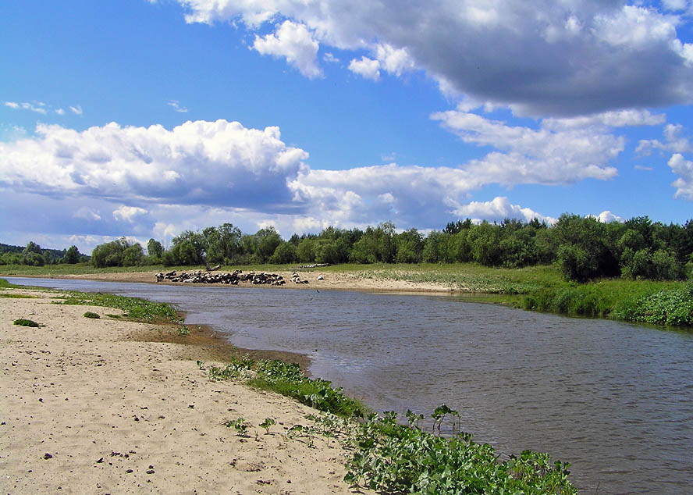

Фото №2 А
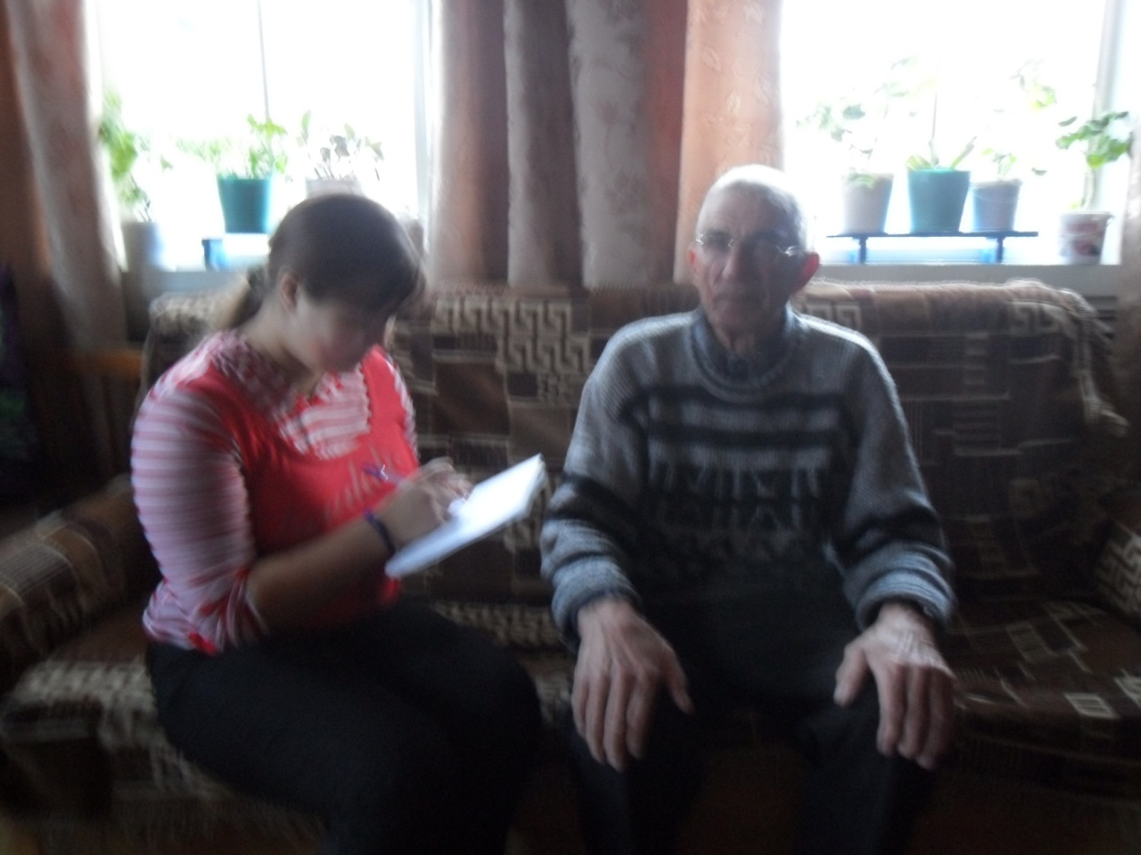

Фото №2 Б
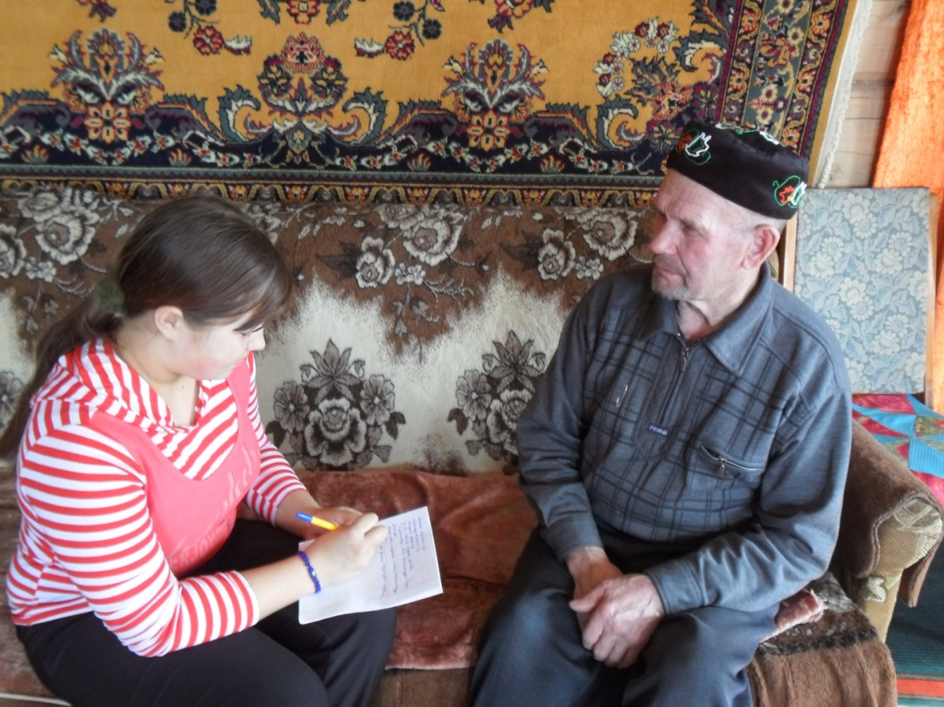

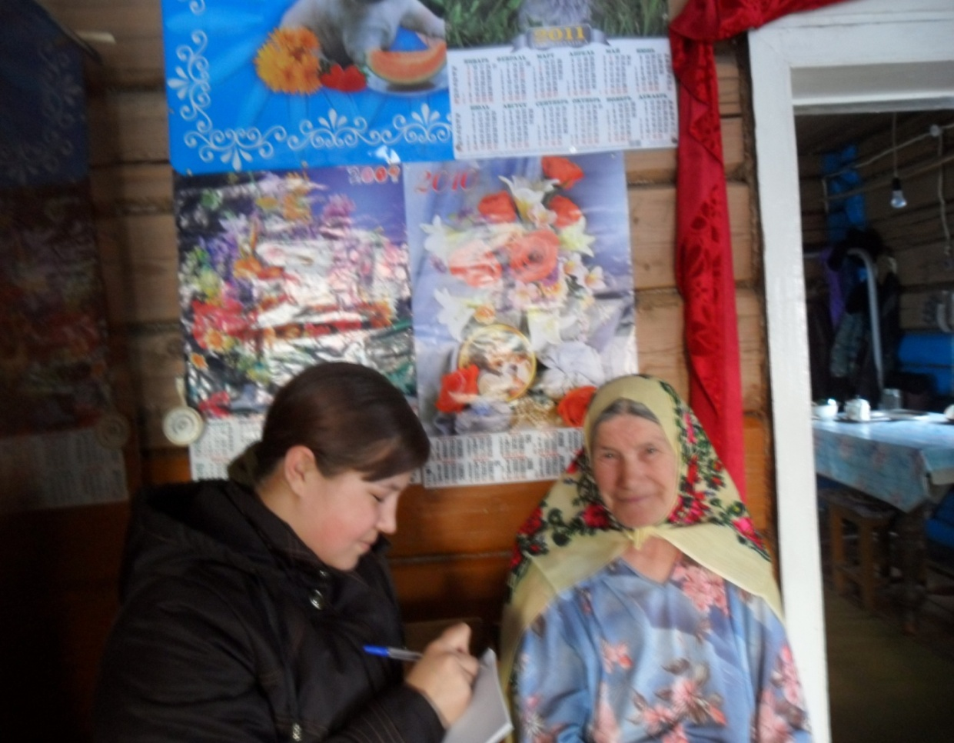
Фото №2 В

Фото №3

Фото №4
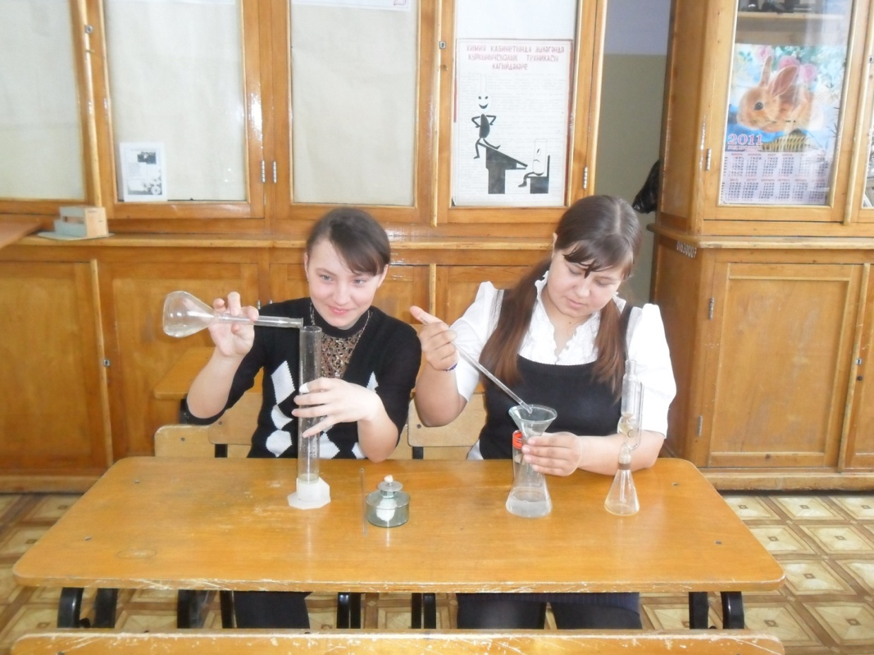

Фото №5
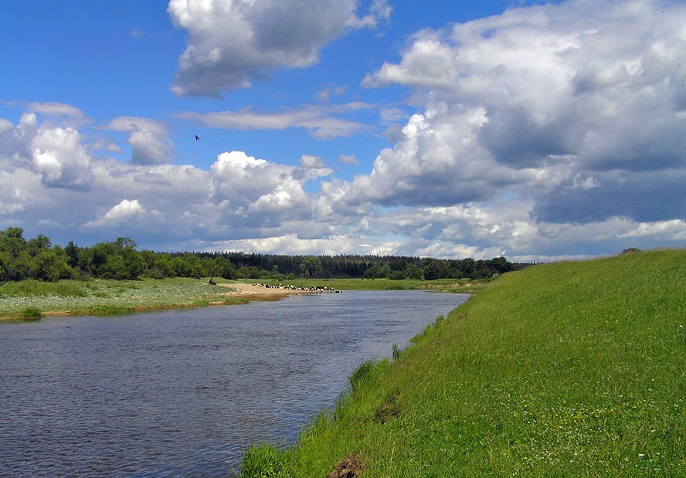

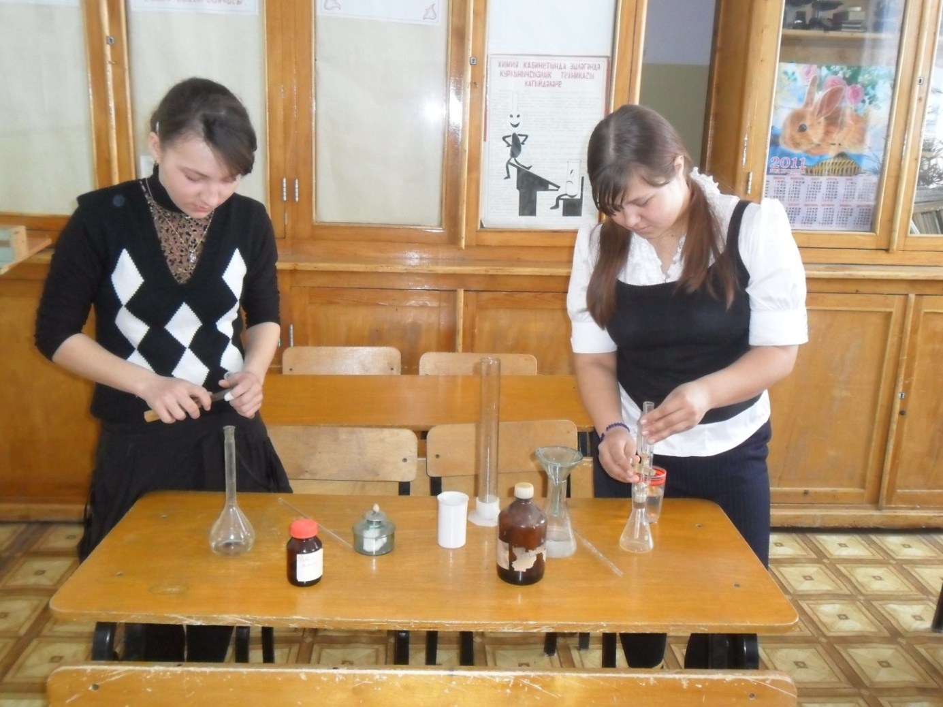
Фото№6

Таблица №1 Химик анализ нәтиҗәләре
 | Химик кушылма | Тикшерелгән пробалар
 | Химик кушылма | №1 | №2 | №3
1 | SO₄ ²⁻ | 2 | 5 | 4
2 | SO₃ ²⁻ | 1 | 3 | 2
3 | S²⁻ | 0 | 0 | 0
4 | CI⁻ | --- | -- | --
5 | NH₄ ⁻ | 0 | + | 0

